제14회 DMZ국제다큐멘터리영화제 보도자료
담당 | 홍보마케팅팀 marketing@dmzdocs.com
보도가능일시 | 즉시 보도 가능

제14회 DMZ국제다큐멘터리영화제, 9월 22일 개막
8월 31일(수) 공식 기자회견 통해 축제의 복원 선언!
총 53개국 138편의 다큐멘터리 상영(장편 89편, 단편 49편)
개막작은 거리의 춤꾼들에 관한 성장영화 <킵 스텝핑 Keep Stepping>
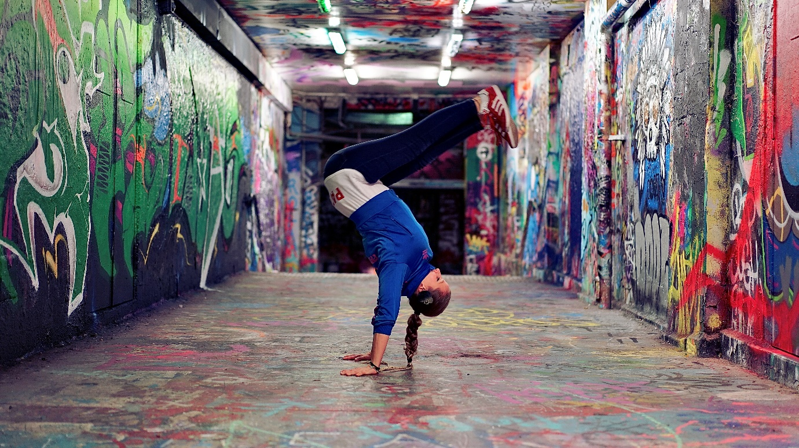
제14회 DMZ국제다큐멘터리영화제 개막작 <킵 스텝핑>

내달 22일 개막을 앞둔 제14회 DMZ국제다큐멘터리영화제(조직위원장 김동연, 집행위원장 정상진, 이하 ‘DMZ Docs’)가 공식 기자회견을 열고 올해 축제의 방향을 밝히고 개막작을 비롯한 프로그램을 공개했다.

8월 31일 오전 11시 아트나인 야외 테라스에서 열린 공식 기자회견에는 정상진 집행위원장을 비롯하여 장병원 수석 프로그래머, 강진석 프로그래머, 채희숙 프로그래머, 김선아 DMZ Docs 인더스트리 프로듀서 등이 참석한 가운데 올해 DMZ Docs의 특징과 변화, 전체 프로그램, DMZ Docs 인더스트리 프로그램 등을 발표했다.
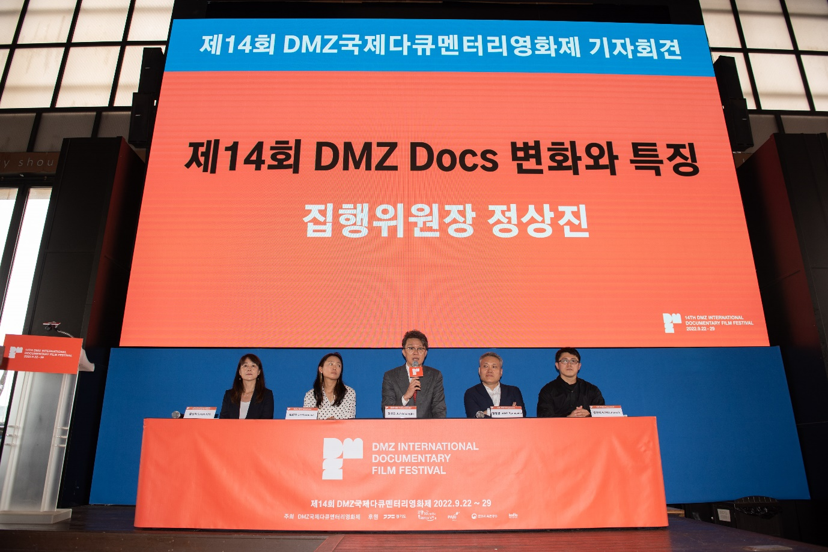
이날 기자회견에서 정상진 집행위원장은 제14회 DMZ Docs의 특징과 변화를 이야기하며 “올해 DMZ Docs는 전면 대면 행사로 개최하여 관객들과 만남, 축제성을 복원하는데 주안점을 두었다”라고 밝혔다. 정 위원장은 “이를 위해 상영관을 메가박스 백석과 메가박스 일산 벨라시타 두 곳으로 확장하여 총 12개 상영관에서 53개국 138편의 다큐멘터리를 상영한다”고 덧붙였다. 영화 상영과 공연을 결합한 독스 온 스테이지^{Docs On STAGE}는 고양아람누리 새라새극장, 고양 꽃 전시관에 조성되는 오픈 씨어터 두 곳에서 진행되며, 파주 임진각 평화누리 아트무대와 갤러리 그리브스에서도 특별상영이 진행된다. 온라인 상영은 제14회 영화제 개막에 맞춰 새롭게 단장한 다큐멘터리 전문 온라인 스트리밍 서비스 플랫폼 VoDA를 통해 80여 편의 작품을 만나볼 수 있다.

개막작 – 좌절의 시대에 용기를 북돋우는 댄스 다큐멘터리 <킵 스텝핑 Keep Stepping>
제14회 DMZ Docs의 개막식은 9월 22일(목) 임진각 평화누리 야외공연장에서 열린다. 올해 개막식은 경기문화재단 Let`s DMZ와의 협업으로 진행된다. 올해 개막작은 루크 코니시 감독의 <킵 스텝핑>으로 거리의 춤꾼들을 소재로 한 다큐멘터리이다. 호주 최대 스트리트 댄스 경연대회에 출전한 두 명의 이민자 여성 댄서들의 우정 어린 경쟁, 더 나은 내일을 위해 분투하는 과정을 그렸다. 장병원 수석 프로그래머는 “단지 춤에 관한 다큐멘터리가 아니라 비 주류의 정체성을 가진 이들이 결코 멈추지 않고 계속 전진하는 모습을 묘사함으로써 깊은 감동과 영감을 준다”라고 선정의 변을 밝혔다. 개막작 감독 루크 코니시, 압도적인 카리스마를 뿜어내는 브레이크 댄서 패트리샤 카르멘 크라스마루크, 스트리트 댄스 경연대회 설립자이자 댄서인 조 원이 개막식에 맞춰 DMZ Docs를 방문할 예정이고, 영화제 기간 GV, 무대인사 등을 통해 관객과 만난다.

경쟁 부문 총 4개 부문 56편 상영, 심사 통해 총 6개 부문 시상
국제·아시아·한국·단편으로 구분되는 경쟁 섹션에서는 국내외, 장단편을 포함한 우수 작품들을 상영한다. 국제 경쟁에서는 신인과 중견을 망라하여 아시아, 유럽, 미주, 아프리카에서 온 다양한 작품 12편이, 아시아의 첨예한 지정학적, 정치적, 사회적 이슈를 다룬 작품들이 포진한 아시아 경쟁 부문에서는 총 10편을 상영한다. 한국 경쟁 8편, 단편 경쟁에는 한국 및 아시아의 작품 26편이 상영한다.
경쟁 부문에 상영되는 작품은 영화제 기간 중 심사위원의 심사를 거쳐 총 6개 부문의 수상작을 선정, 폐막식에서 시상한다.

마스터즈 섹션, 최고의 다큐멘터리 엄선하여 대폭 강화
DMZ-POV, 다큐멘터리 담론의 저변을 확장하는 3개의 특별전 선보여
비경쟁 부문에서는 지속적인 작품 활동을 보여주는 감독의 신작을 소개하는 코리안 쇼케이스, 동시대 다큐멘터리의 다양한 트렌드를 소개하는 글로벌 비전, 올해 독립 섹션으로 편성하여 라인업을 강화한 마스터즈, 야외 상영 무대를 활용해 상영과 함께 다양한 프로그램을 선보이는 오픈 시네마, 다큐멘터리 영화의 문제와 경향을 소개하는 DMZ-POV, 한국 다큐멘터리의 미래를 만날 수 있는 유스 닥스 등 다양한 영화들이 관객들을 찾아간다.

특히 지난해 신설된 마스터즈 섹션의 라인업이 돋보인다. 채희숙 프로그래머는 “현존하는 최고의 다큐멘터리 감독인 프레더릭 와이즈먼과 베르너 헤어조크, 리티 판, 트린 T. 민하, 세르게이 로즈니차 등 영화애호가들에게 널리 알려진 대가를 비롯해 실험 다큐멘터리의 거장 다니엘 아이젠버그 같은 미지의 거장까지 최고의 작품들이 엄선되었다”고 프로그래밍의 완성도를 강조했다.

다큐멘터리 영화의 문제 및 경향을 소개하는 DMZ-POV에서는 올해 ‘저항의 도시: 다른 도시를 만드는 방식들’, ‘금선희: 일본을 넘어 경계를 묻는 재일조선인의 체현 예술’, ‘오가와 신스케: 다큐멘터리가 수확한 것들’ 등 총 세 개의 기획전을 선보인다.

DMZ Docs 인더스트리는 개막 전 9월 20일부터 25일까지 열려
다큐멘터리 제작 과정을 단계별로 지원하는 산업 플랫폼 DMZ Docs 인더스트리는 영화제 개막에 앞서 20일부터 5일간 열린다. 다큐멘터리 산업 관계자들을 대상으로 한 피치 행사를 통해 우수 프로젝트에는 추가 지원을 제공하고, 산업 관계자와 프로젝트 제작팀 간 1:1 비즈매치를 주선한다.
특히 올해는 EBS국제다큐영화제, 한국콘텐츠진흥원과 함께하는 ‘K-Doc 중단편 피치’를 신설해 한국 신진 작가들의 중단편 작품을 지원하는 등 DMZ Docs 인더스트리를 통해 총 5억 5천만원을 지원한다.

>> 제14회 DMZ국제다큐멘터리영화제 보도자료집 다운로드 (링크)
>> 제14회 DMZ국제다큐멘터리영화제 상영작 자료 다운로드 (링크)

